Ar-Ge Merkezi Çalışanı Seçim Ekranı

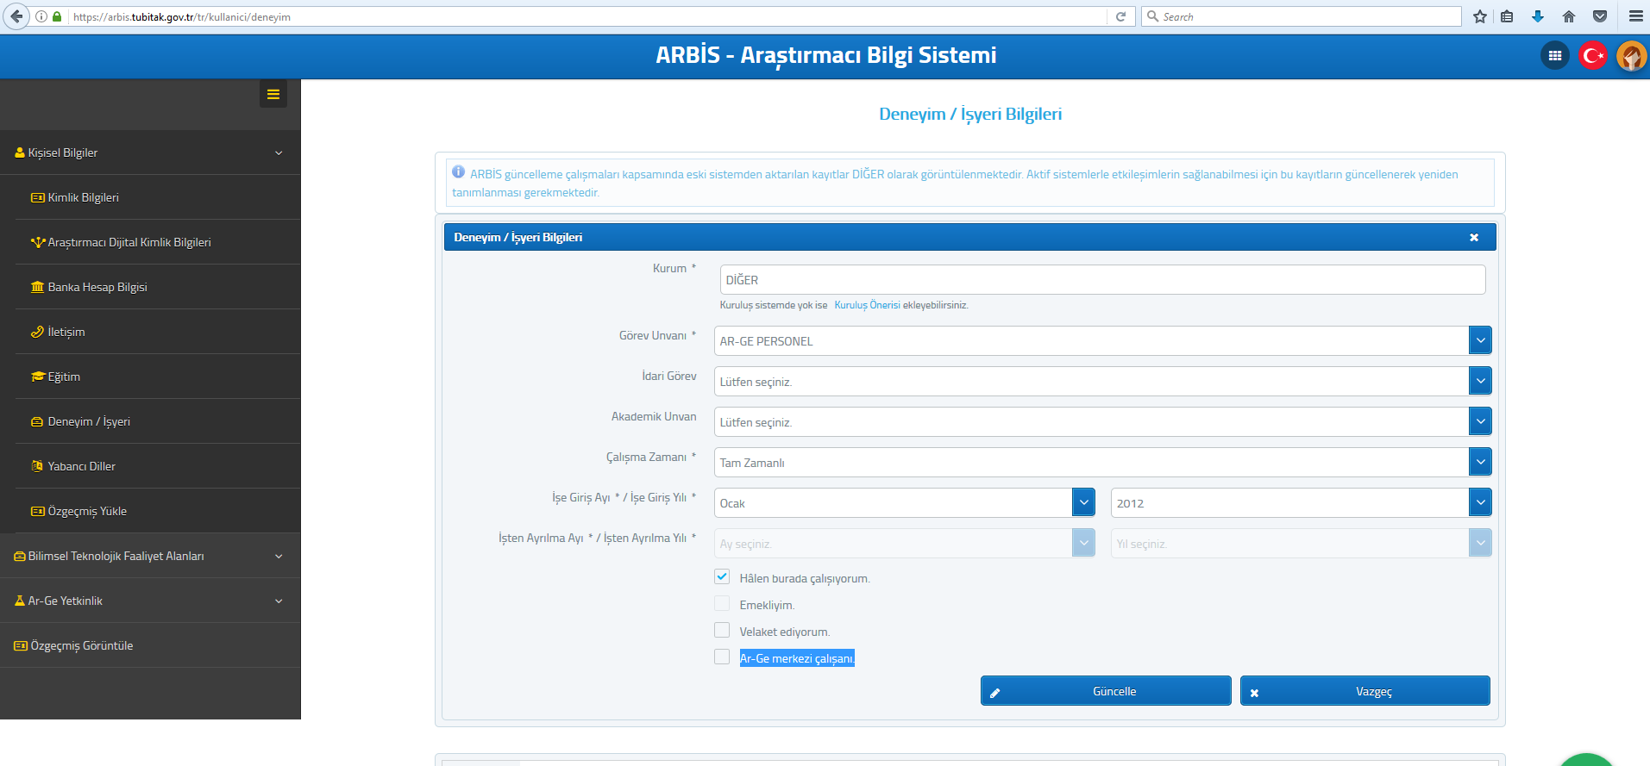

TEYDEB Hakemlik Talebi Seçim Ekranı
